Міністерство освіти і науки України
Національний університет „Львівська політехніка”
Кафедра ЕОМ

Звіт
з лабораторної роботи № 4
З дисципліни «Веб-програмування»
На тему: Робота з масивами JavaScript.
Варіант: 23

Виконав:
Студент групи КІ-42
Степанов В.В.
Перевірив:
викладач Добуш А.Р.

Львів – 2023
Мета: Вивчити можливості JavaScript для створення та обробки масивів.
Завдання:

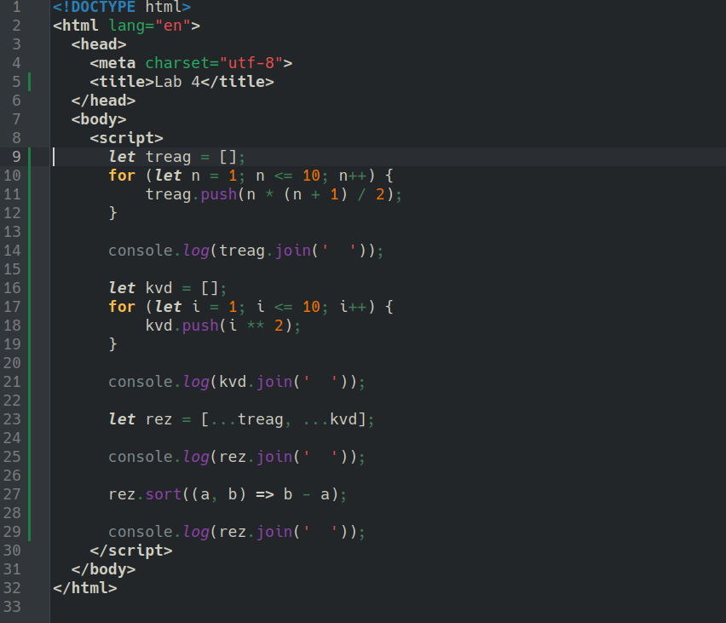
Рис. 1. Код 1-ї програми
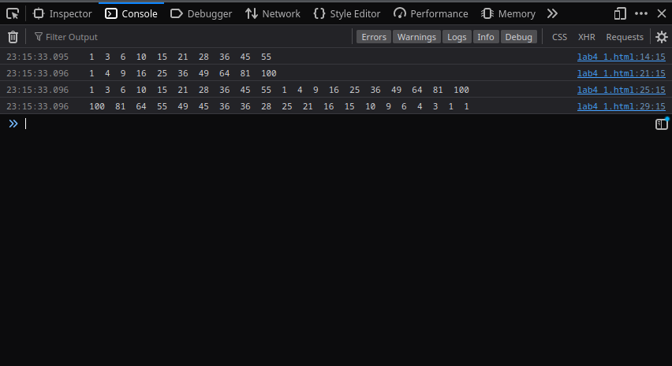
Рис. 2. Результат
Сформуйте одновимірний масив (не менше 15 елементів, для генерації значень масиву можна скористатися функцією random об'єкта Math), виведіть значення цього масиву на екран у рядок. Знайти мінімальний елемент та замінити його на суму першого та останнього елементів.
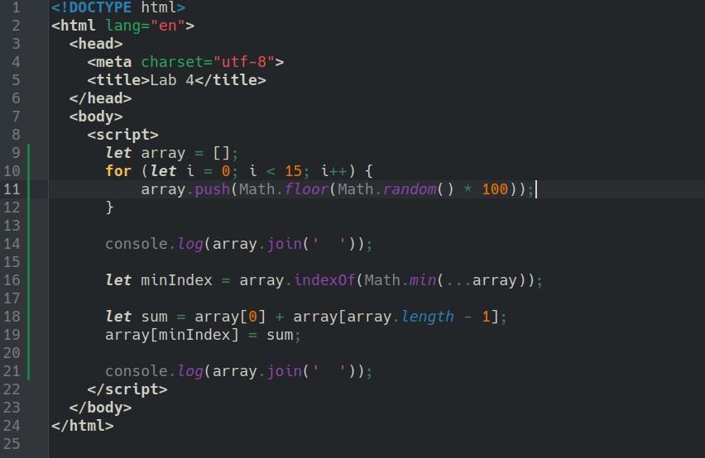
Рис. 3. Код 2-ї програми
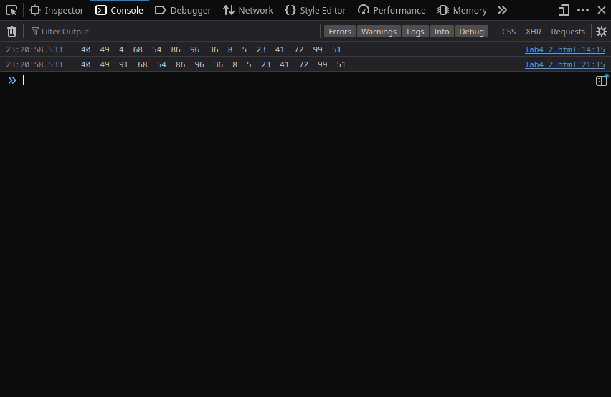
Рис. 4. Результат
Сформуйте одновимірний масив (не менше 15 елементів, для генерації значень масиву можна скористатися функцією random об'єкта Math), виведіть значення цього масиву на екран у рядок. Знайти середнє арифметичне додатних чисел, що стоять на непарних місцях, та кількість чисел, менших за задане B.
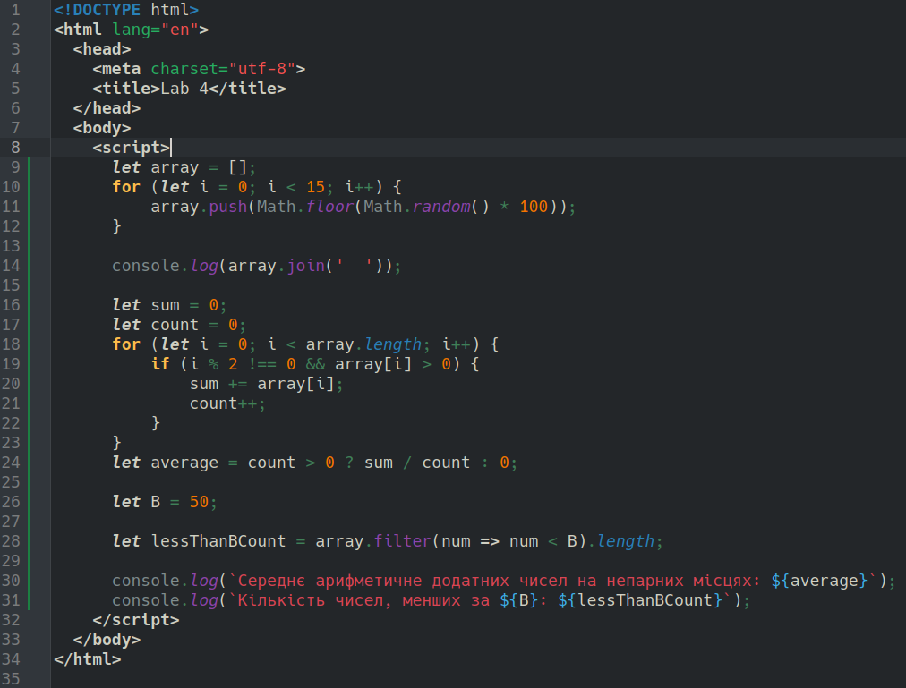
Рис. 5. Код 3-ї програми
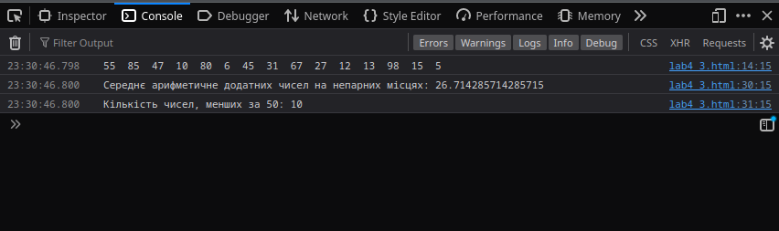
Рис. 6. Результат
створіть масиви fruits=['apple','pineapple','mango','melon','grape']; citrus=['orange','lemon','lime'].
Послідовно, у кожному окремому рядку, виведіть:
• масив fruits;
• масив citrus;
• об'єднаний масив fruits;
• масив fruits, в якому після mango вставлено: pear, cherry, plum, raspberry, strawberry;
• масив fruits, в якому видалено останні 3 елементи;
• виведіть відсортований в алфавітному порядку масив fruits;
• виведіть масив fruits у зворотному алфавітному порядку;
• виведіть масив fruits, відсортований за довжиною слів.

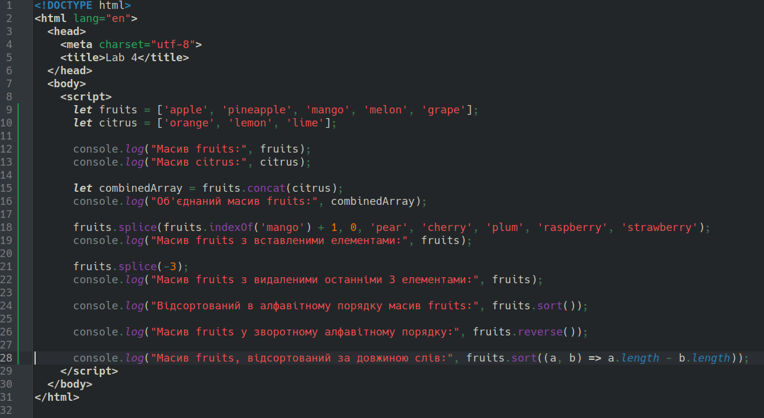
Рис. 7. Код 4-ї програми
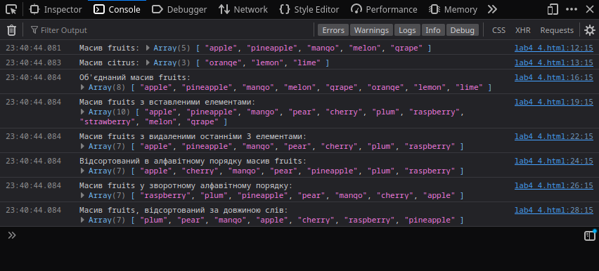
Рис. 8. Результат
Висновок: Я вивчив можливості JavaScript для створення та обробки масивів.

